**Czym jest kalistenika? Jak stosować ją w domu?**

**Jeśli chcesz utrzymać dobrą kondycję i nienaganną sylwetkę koniecznie dowiedz się więcej na temat kalisteniki. W naszym artykule przedstawiamy ćwiczenia związane z tą metodą.**

**Kalistenika**

Jeśli chcesz utrzymać dobrą kondycję i nienaganną sylwetkę koniecznie dowiedz się więcej na temat kalisteniki. W naszym artykule przedstawiamy ćwiczenia związane z tą metodą. Ćwicz bez wychodzenia z domu!

**Czym jest kalistenika?**

Ruch i regularne ćwiczenia są bardzo ważne, aby utrzymać prawidłową kondycję, a co najważniejsze zdrowie. Kalistenika to ćwiczenia oparte na wykorzytywaniu cięzkości własnego ciała do ćwiczeń. Chodzi tu przede wszystkim o podciąganie się np. na drążku, wykonywanie pompek itp. Warto zaznaczyć, że ćwiczenia te z łatwością wykonasz w domu, całkowicie za darmo. Nie potrzebujesz wsparcia trenera czy sprzętu z siłowni. Chociaż warto zaopatrzyć się w sprzęt do kalisteniki jak wspomniany drążek czy ławkę do ćwiczeń.

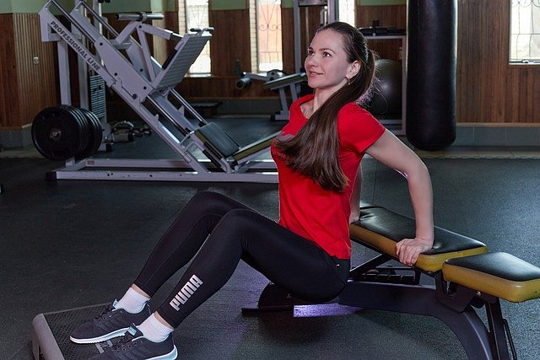

**Gdzie znaleźć więcej informacji o tej metodzie?**

Jeśli chcesz rozpocząć walkę o zdrową i wymarzoną sylwetkę koniecznie zajrzyj na portal: <https://poza-domem.pl/kalistenika-w-domu>. Znajdziesz tam masę najnowszych artykułów, które pozwolą Ci poznać lepiej świat sportu i rekreacji. Zawalcz o swoje zdrowie za pomocą regularnych ćwiczeń. Dzięki temu poczujesz się lepiej w swoim ciele, które będzie w lepszej kondycji. Ruch to podstawa w kompleksowym dbaniu o siebie.